气体数据采集情况说明
实验员姓名：____刘志坤________
实验日期：__2025/1/6 18.00-19.40___________
气体名称：___牛肉（第一天）（附样品照片）
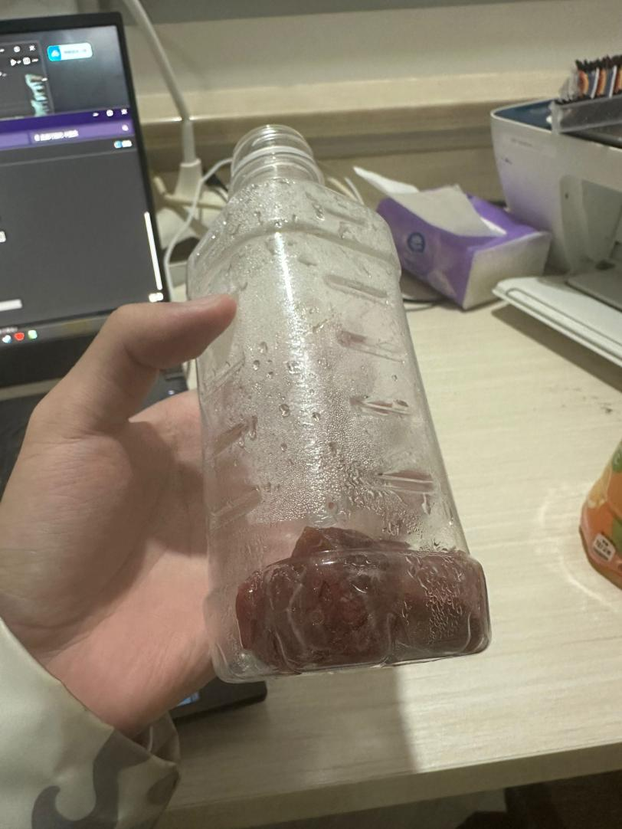
测量数据：见附录
实验备注：
实验采用的是牛腩肉，切了两个大概1立方米放在瓶子里进行操作。采集16组数据，采集出来可视化出来的结果和熟牛肉差不多，所以我觉得这个还是符合正常的规律的。闻起来味道正常牛肉味道，盖子一直打开，看是否会变质之后。_____________________________________________________________________________________________________________________________________________________________________________________________________________________________________________________________________________________________________________________________________________________________________________________________________________________________________

